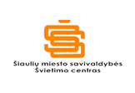
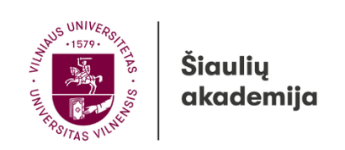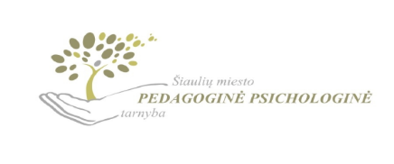

Metodinė diena
„SĖKMINGAS UGDYMAS PRAKTINIU ASPEKTU“
2023 m. balandžio 12 d. 10.00-15.00 val.
Šiaulių „Ringuvos“ mokykla (Žaliūkių g. 76, Šiauliai)
Metodinės dienos organizatorius – Šiaulių „Ringuvos“ mokykla.
Partneriai: Vilniaus universiteto Šiaulių akademijos Edukologijos institutas, Šiaulių miesto pedagoginė psichologinė tarnyba, Šiaulių miesto savivaldybės švietimo centras.
Dalyviai: specialiojo ugdymo įstaigų (Šiaulių „Ringuvos“, „Dermės“, sanatorinės mokyklos, „Spindulio“ specialiojo ugdymo centro, l/d „Bitė“) pedagogai.
Metodinės dienos tikslas – pasidalinti gerąja darbo patirtimi ugdant didelių ir labai didelių specialiųjų poreikių mokinius, tobulinti dalykines bei profesines pedagogų kompetencijas.
Metodinės dienos uždaviniai:
- gilinti žinias apie įvairias specialiųjų poreikių mokinių ugdymo(si) strategijas;
- pasidalinti ugdymo proceso organizavimo patirtimis, iššūkiais ir sėkmėmis;
- bendradarbiauti su specialiojo ugdymo įstaigomis aptariant specialiųjų poreikių mokinių ugdymo(si) galimybes ir perspektyvas.

Metodinės dienos moderatorė – dr. Margarita Jurevičienė, Vilniaus universiteto Šiaulių akademijos Edukologijos instituto dėstytoja.
PROGRAMA
9.45-10.00 val. – registracija.
10.00-10.15 val. – metodinės dienos atidarymas, sveikinimo žodis.
10.15-12.00 – dalyvių pranešimai. I dalis.
12.00-12.30 – pertrauka.
12.30-14.30 – dalyvių pranešimai. II dalis.
14.30-15.00 – metodinės dienos apibendrinimas, uždarymas.

Metodinės dienos organizavimo ir vykdymo tvarka
- Metodinė diena vyks 2023 m. balandžio 12 d. 10 val. Šiaulių „Ringuvos“ mokykloje.
- Darbo formos – žodiniai pranešimai, pranešimo trukmė 15-20 min., dalyvių diskusija.
- Metodinės dienos pranešėjai ir dalyviai registruojasi internetinėje svetainėje adresu https://www.semiplius.lt/
Dalyvių registracija

- dalyviams, užsiregistravusiems registracijos sistemoje www.semiplius.lt į balandžio 12 d renginį, bus išduoti Šiaulių miesto savivaldybės Švietimo centro kvalifikacijos tobulinimo pažymėjimai.
- Dalyvio mokestis – 2 Eur. Mokėti galima bankiniu pavedimu. Juridiniai ir fiziniai klientai (iš asmeninių lėšų): LT73 7300 0100 8725 3055 AB bankas ,,Swedbank“, banko kodas 73000. Biudžetinės įstaigos: LT68 7300 0100 8697 6113 AB bankas ,,Swedbank“, banko kodas 73000. Lėšų gavėjas – Šiaulių miesto savivaldybės švietimo centras. Mokėjimo paskirtyje būtinai nurodykite dalyvio vardą, pavardę, renginio pavadinimą.

Organizatoriai: Lijana Giedraitienė, Šiaulių „Ringuvos“ mokyklos direktorė;
Salvinija Žukienė, direktoriaus pavaduotoja, vyresnioji mokytoja;
Roma Rimkevičienė, direktoriaus pavaduotoja, vyresnioji mokytoja;
Vaida Mačiūnė, vyresnioji specialioji pedagogė;
Vaida Linkuvienė, mokytoja;
Kornelija Gindulytė, mokytoja;
Reda Mikšienė, mokytoja.

Konsultantė - Lolita Lukoševičienė, Šiaulių miesto Švietimo centro metodininkė

